Uređaj za uštedu električne energije
(ovaj izazov je dizajniran/pripremljen od strane BONEVET-a)
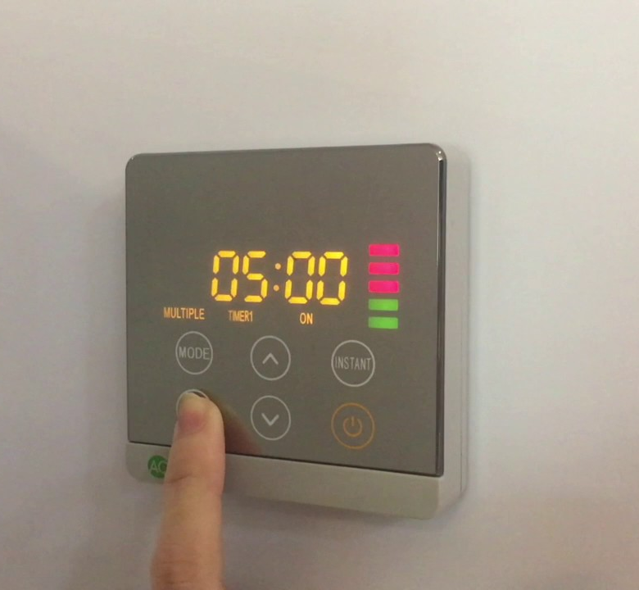 | Poštovani učenici,  Vaš izazov je da napravite uređaj koji je programiran sa rasporedima za uključivanje i isključivanje bojlera po potrebi. Ideja je da u zavisnosti od rasporeda korišćenja, programirate grejač da se isključi, a zatim se uključi u potrebnim vremenskim intervalima. Aparat takođe kontroliše temperaturu grejača tako što ga uključuje/isključuje po potrebi.

Vaš rad treba da:
- Da bude tako napravljen da ne predstavlja opasnost za korisnike (bez oštrih/hrapavih ivica, bez opasnosti od strujnog udara, itd.);
- Osigurati prikazivanje podataka na LCD ekranu i pomoću kombinacije LCD-a i dugmadi se vrši programiranje rasporeda uključivanja/isključivanja uređaja;
- Bude originalan;
- Bude upotrebljiv (funkcionalan) čak i u pravim domovima;
- Bude potpuno funkcionalan;
- Da bude kreativan i što atraktivniji za korisnike;
- Radi u zavisnosti od unutrašnje i spoljašnje temperature;
- Se izrađuje sa materijalima/opremom obezbeđeno Programom „Podrška adolescentima nakon redovne nastave“ (ASSET) ili drugom opremom u vlasništvu škole kao i recikliranim materijalima; i
- Treba da bude postojan, da se ne može lako oštetiti.

Dodatni uslovi:
- Kreirajte dokument koji opisuje vaš rad, tim itd. i dokumentujte ga prilaganjem fotografija, video zapisa, skica itd;
- Morate nacrtati detaljne planove sa uputstvima/instrukcijama kako bi se vaš proizvod mogao reprodukovati.

Uputstva:

Iskoristite proces dizajniranja/izrade:
- Predstavite problem/izazov svim učenicima i pomozite im da ga razumeju;
- Razgovarajte o opcijama i funkcionalnostima koje želite da projekat sadrži;
- Zamolite ih da prvo napišu kratak opis projektne ideje;
- Zatim treba da rade u grupama koje daju različita rešenja i crtaju planove;
- Vi možete poslati više od jednog rada. Svaki rad treba da rade različiti timovi učenika;
- Svaka grupa mora da se dogovori oko rešenja;
- Grupe treba da rade na konkretnim modelima i prototipovima;
- Testirajte i procenite različite ideje tražeći od drugih grupa učenika da ocene uređaj;
- Škola odabire najbolji rad/radove koji se zatim dostavljaju USAID Programu ASSET na emajl adresu mali.tefiku@ipkofoundation.org. Krajnji rok za predaju radova je 14 januar 2022;
- Predati rad mora biti realizovan kao finalni proizvod. Ovaj rad treba dostaviti zajedno sa evidencijom o radu učenika (skice, planovi, spisak učenika koji su učestvovali, fotografije, video zapisi i sl.), koji se koriste za ocenu rada od strane komisije za evaluaciju/ocenjivanje. Predlažemo da se u svaki projekat uključi 4-12 učenika. Od tima se traži ravnopravan polni sastav, a ukoliko škola ima učenike iz različitih etničkih grupa, koliko je moguće treba obezbediti njihovu zastupljenost;
- Ekipa takođe treba da pošalje video snimak gde ceo tim predstavlja rad koji je uradio jer će prezentacija takođe biti predmet ocenjivanja.

Tokom svog rada treba da se oslonite na sledeće kriterijume. Ovi kriterijumi će biti osnova za ocenjivanje vašeg rada od strane panela/komisije.

KRITERIJUMI ZA OCENJIVANJE VAŠEG RADA

Kriterijumi | Maksimum bodova
- Kvalitet izrade proizvoda – funkcionalnost, izgled, korišćeni mehanizmi, senzori, planovi, uputstva, itd. | 45
- Vaša kreativnost u kreiranju atraktivnog proizvoda sa različitim mogućnostima | 30
- Dokazi o angažovanju učenika (dosije dizajna, fotografije), rodna inkluzija i timska raznolikost | 15
- Prezentacija rada i krajnjeg proizvoda od strane članova tima | 10

